Structura si organizarea calculatoarelor

Laborator 1

Sumator pe 1 bit:



In Ise:

Aici avem trei AND2, un OR3 si un XOR3

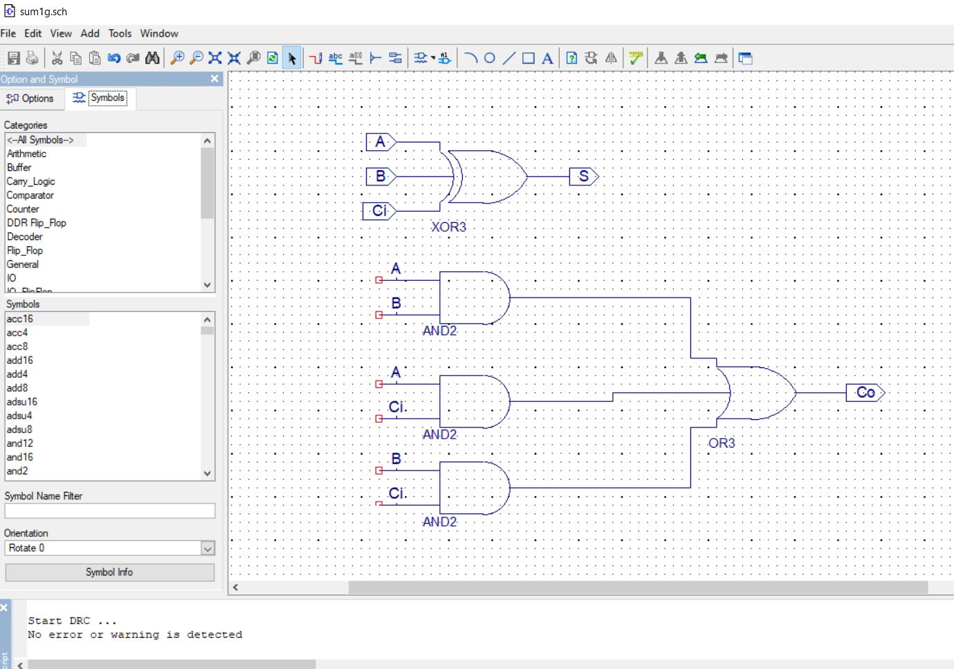

Acum cu butonul find pot sa cauta “Nets”:

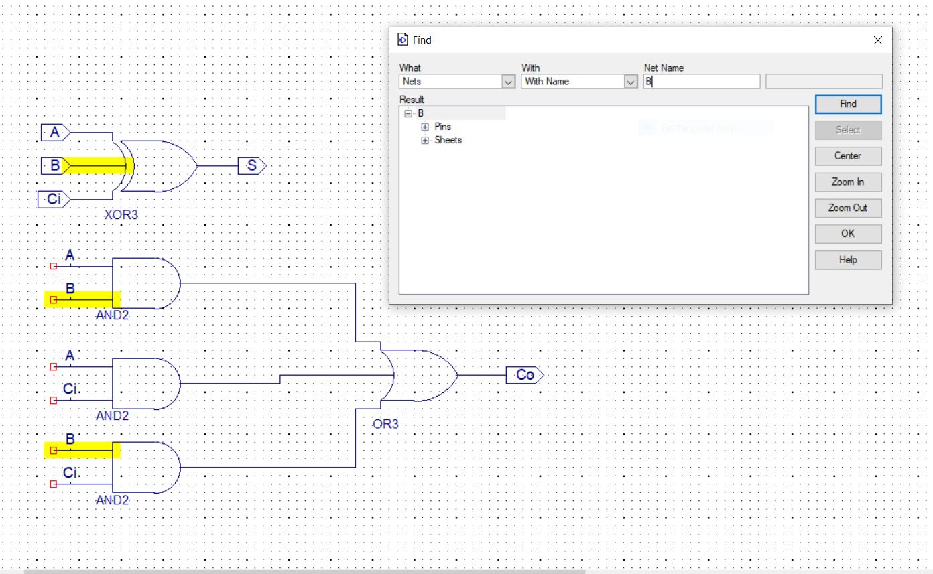

Acum la post-route simulation avem Test Bench Waveform:

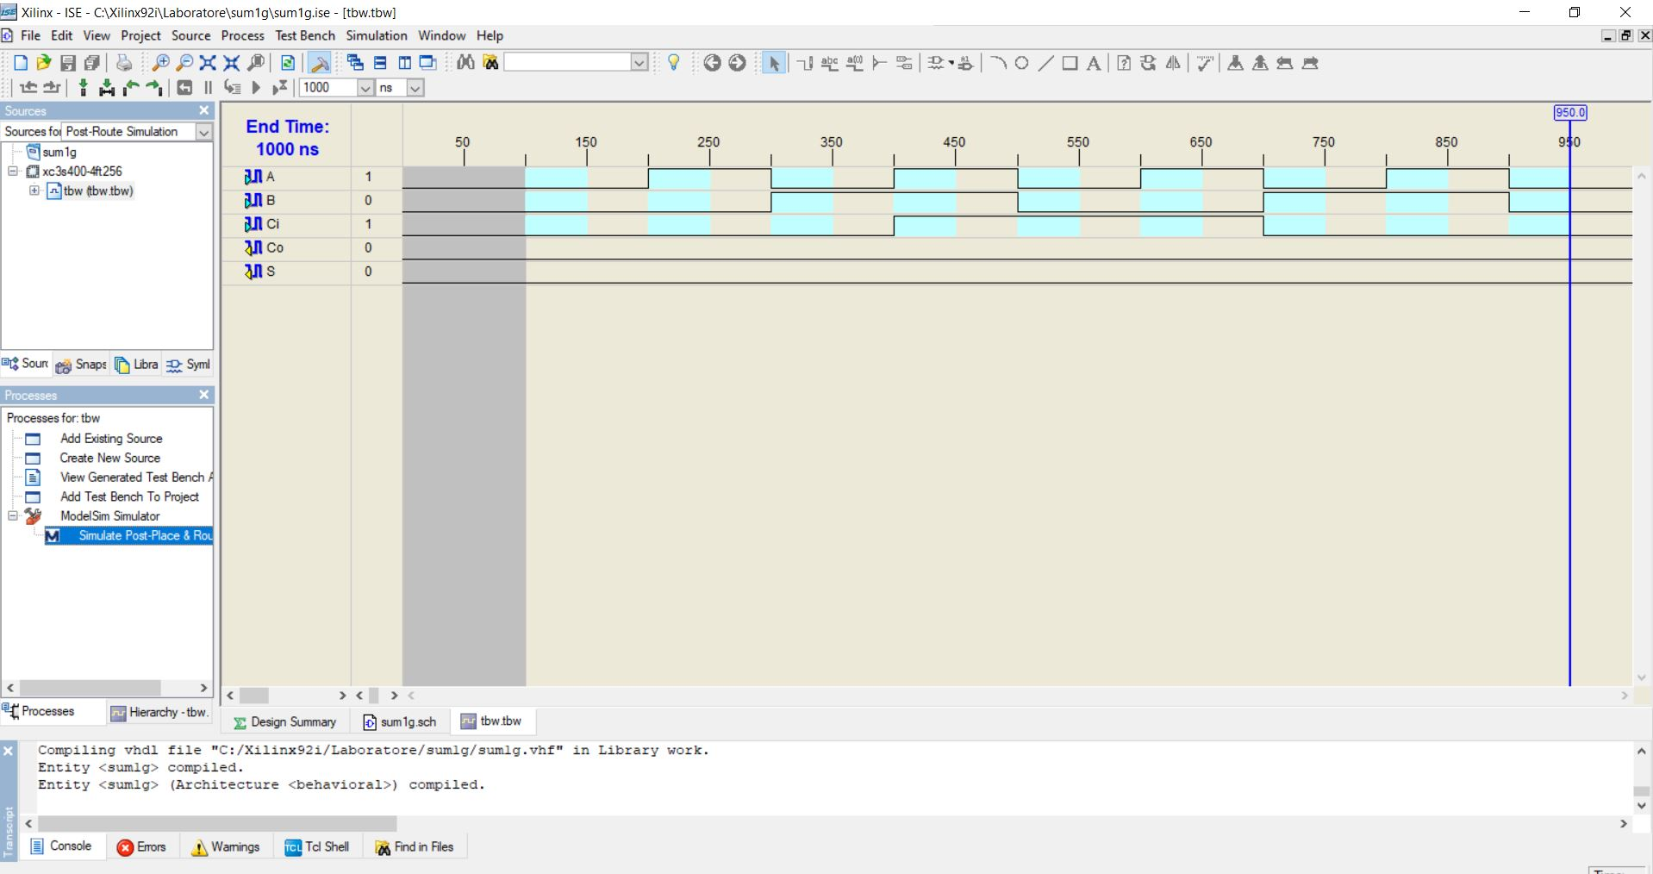

Si acum in aplicatia Modelsim avem semnalele:

Semnalele de intrare: Ci, A și B

Semnalele de ieșire: Co și S.

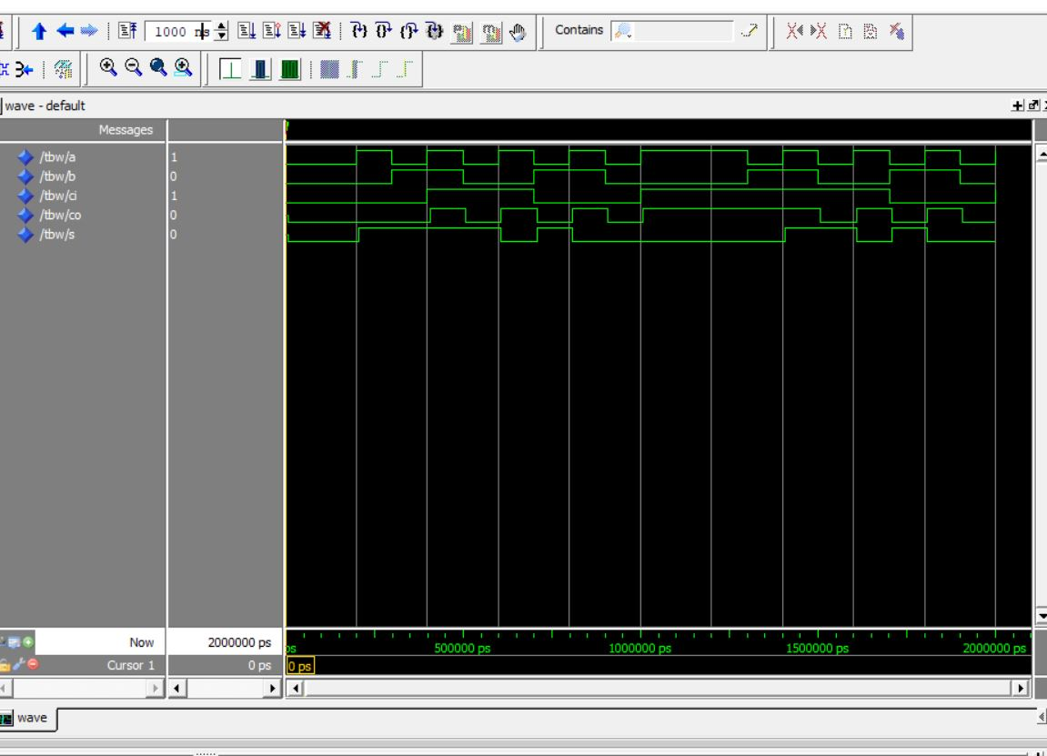

Sumator pe 2 biti:

Exercitiu:

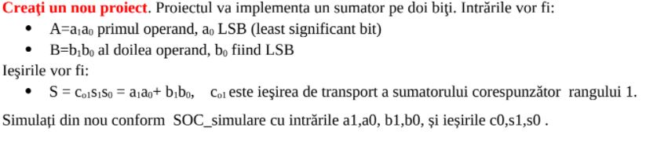

In ise:

Aici avem doi AND2, un OR2 si doi XOR2

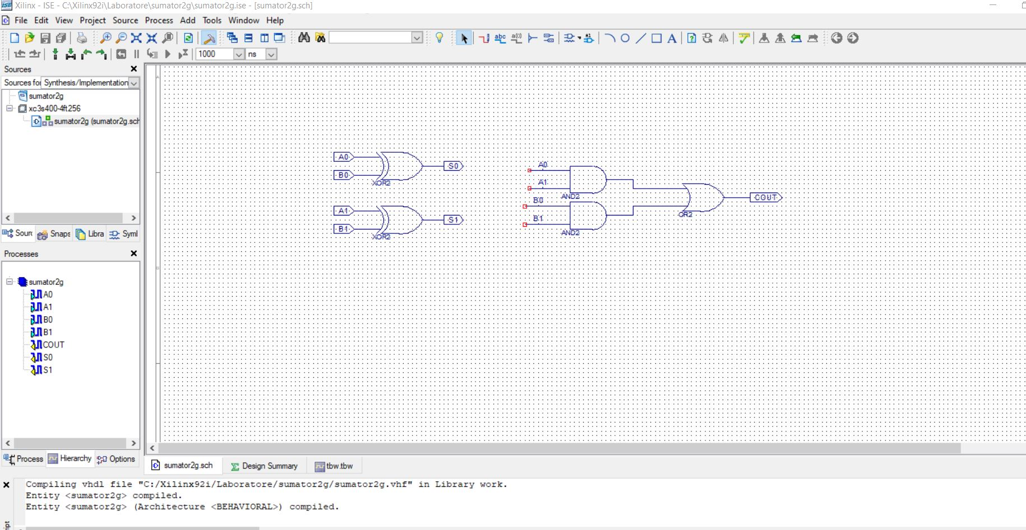

Acum la post-route simulation avem Test Bench Waveform:

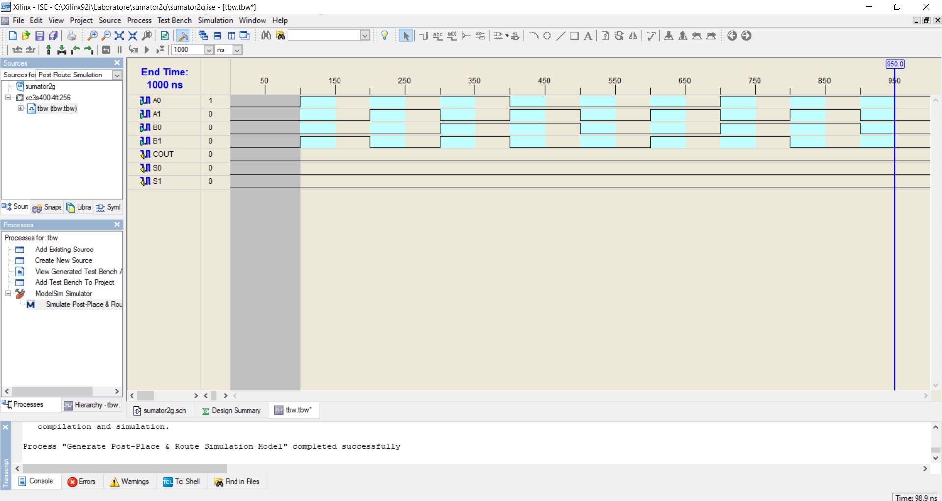

Si acum la aplicatia Modelsim avem semnalele:

Semnalele de intrare: A1,A0,B1 si B0

Semnalele de ieșire: Cout și S1, S0.

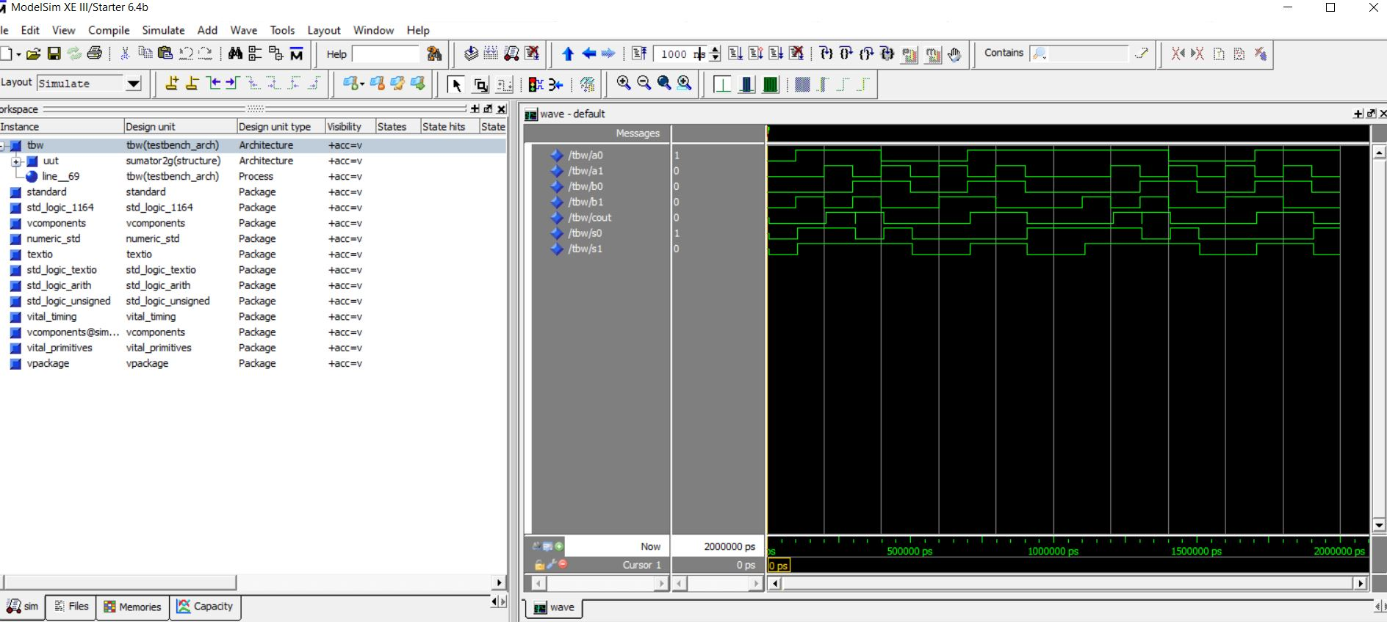

Sorejevic Ana

CR2.3A

Data: 04.03.2022.